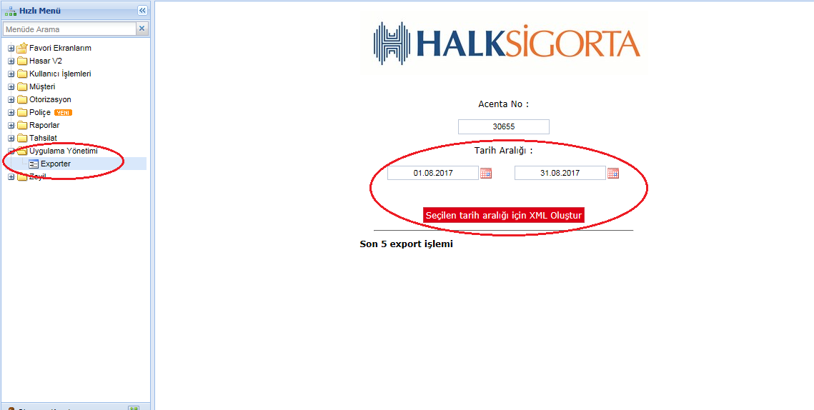

Çıkan uyrarıda Sabit diske kaydet seçimi yapılıp,transfer dosyasını istediğiniz yere kaydetmek için seçim yapıp, tamama basabilirsiniz.

